Ce document donne des indications permettant d'éviter des rejets de l'ASP.

Données obligatoires à la saisie

Un rappel des données obligatoires a été élaboré par la région Midi-Pyrénées.
Il est accessible en cliquant ici

Modifications éventuelles du CERFA

Le CERFA édité doit être en tout point conforme à celui de Parcours 3.

Toutefois des modifications manuelles sont possibles à condition d'apposer une signature et le cachet de la Mission Locale à côté de la modification.

Modifications manuscrites autorisées
-N°IDE
- Correction du code prescripteur
- Adresse de l'employeur
- Identifiant de la convention collective
- Statut de l'employeur
- Code NAF 2 de l'employeur
-ACI oui/non
- N°de la convention AGI
- Département et/ou pays de naissance
- Nationalité
- Adresse du salarié
- Items du bloc « situation du salarié »
- Code ROME
- Salaire brut mensuel
- Durée collective
- Lieu d'exécution du contrat
- Items du bloc « Action d'accompagnement et de formation »
- Code Opération spéciale
- Organisme payeur de l'aide du Conseil Général
- Adresse de l'organisme payeur de l'aide du Conseil Général

Modifications manuelles non autorisées
- Dénomination de l'employeur
- Siret de l'employeur
- Nom et prénom du salarié
- Date de naissance du salarié
- NIR du salarié
- Type de contrat de travail
- Durée hebdomadaire du contrat de travail Dates d'effet de prise en charge
- Durée hebdomadaire retenue pour le calcul de l'aide Taux de prise Etat
- Taux de prise en charge CG
- Taux exclusif CG
Champs modifiables (surlignés en vert) : la modification doit être portée sur P3 et sur la demande d'aide papier avec cachet+date+signature près de chaque modification.
Champs non modifiables (surlignés en rouge) : la demande d'aide doit être ré-initialisée (nouvelle demande d'aide).

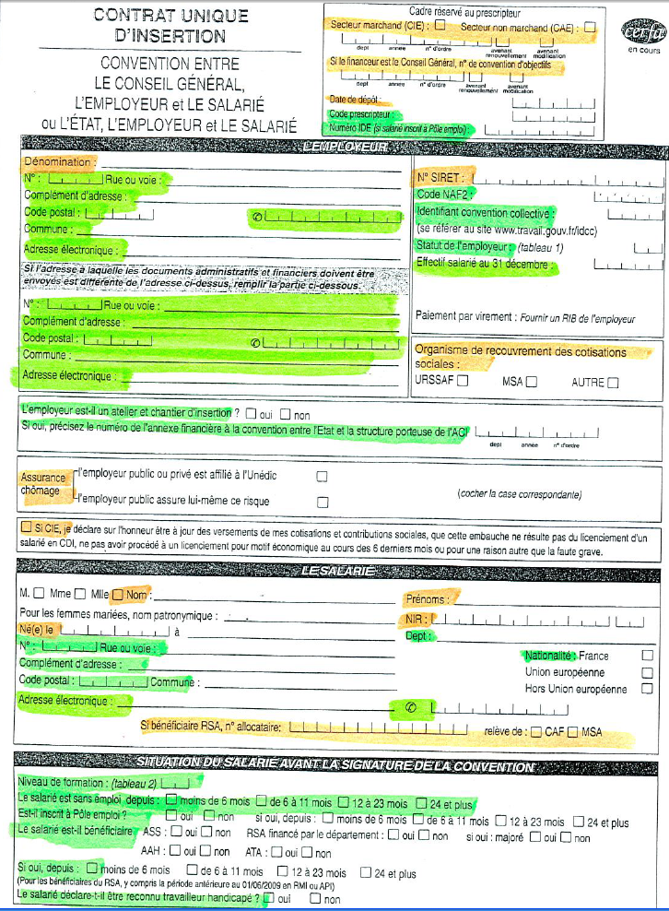
source : Assistance P" Bourgogne
Champs modifiables (surlignés en vert) : la modification doit être portée sur P3 et sur la demande d'aide papier avec cachet+date+signature près de chaque modification.
Champs non modifiables (surlignés en rouge) : la demande d'aide doit être ré-initialisée (nouvelle demande d'aide).

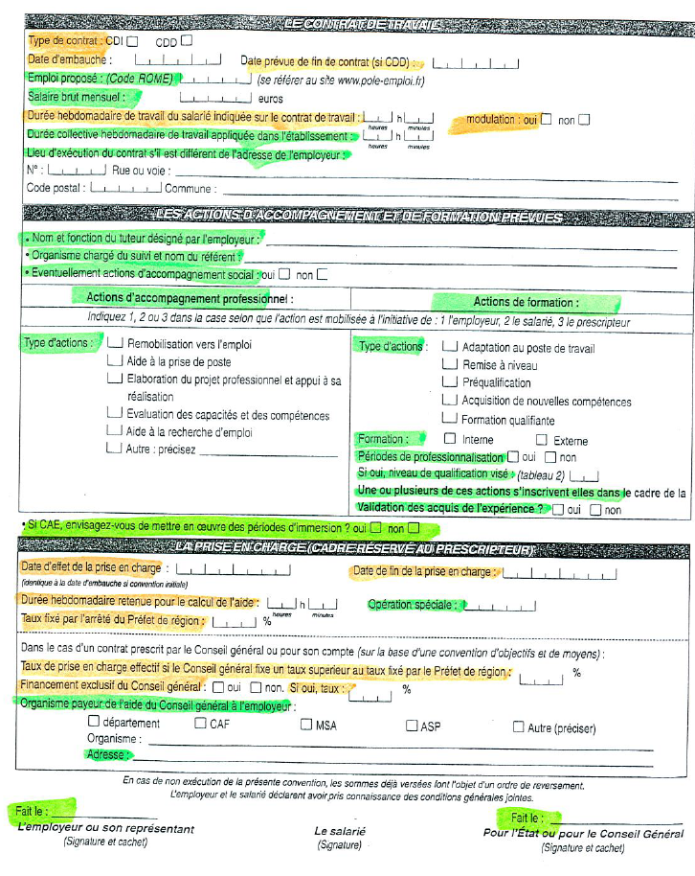
source : Assistance P3 Bourgogne

